Química 2

**2.2.1**Contaminantes antropogénicos primarios y secundarios.

ANTROPOGENICOS:  
Cuándo los contaminantes son introducidos en la atmosfera debido a las actividades humanas. Básicamente provienen de automóviles, procesos industriales, calefacciones, etc.  
  
  
Contaminantes primarios: Estos permanecen en la atmosfera tal y como fueron emitidos por la fuente contaminante entre ellos encontramos:  
  
Monóxido de Carbono: Sustancia inodora incolora y altamente tóxica que relaciona con los hemoglobina y limita la capacidad de transportar oxígeno.  
  
Nitrato Orgánico: Reacciona con el oxígeno produciendo dióxido de nitrógeno causante de la lluvia ácida y el smog. Su fuente contaminante principalmente son los automóviles.  
  
Dióxido de Azufre : Es un gas incoloro que se forma por la reacción entre el azufre contenido en los combustibles fósiles y el oxígeno. Afecta el sistema respiratorio, reflejando asma.  
  
Hidrocarburos: Compuesto constituido por H y C. Un ejemplo es la gasolina, ocasiona pérdida de coordinación motora.  
  
Partículas Suspendidas: Son sólidos o líquidos dispersos en la atmosfera en forma de polvo o cenizas, hollín o partículas metálicas. Afectan el sistema respiratorio y la capacidad visual.  
  
CONTAMINANTES SECUNDARIOS.  
  
Se caracterizan porque han estado sujetos a cambios químicos o son reacción de contaminantes primarios.  
  
Oxidantes Fotoquímicos: Se originan al reaccionar los óxidos de nitrógeno, hidrocarburos y oxígeno.  
  
Inversión Térmica:   Desplazamiento de corriente de aire, las capas calientes circulan en la parte inferior y menos densa de la atmosfera.   
  
Smog: Se traduce como humo-niebla, se refiere como a la condición desagradable de contaminación urbana, produciendo una masa estática de contaminantes.  
  
Lluvia ácida: Se forma cuando los óxidos de azufre y nitrógeno reaccionan con la humedad atmosférica. Esta produce ácidos que afectan de manera progresiva.

**2.2.2**      Reacciones Químicas.

Reacción química: explicando el concepto

Entendemos por reacción química toda aquella interacción entre sustancias en la que se generan o rompen [enlaces químicos](https://psicologiaymente.net/miscelanea/tipos-enlaces-quimicos), generándose nuevos compuestos. **Los compuestos iniciales son los llamados reactivos, mientras que el resultado de la reacción son los productos.**

Estas reacciones pueden ser en algunos casos reversibles, pudiendo volver los reactivos a su estado previo, pero en otros casos éstos se consumen siendo dicha reacción irreversible. Según la reacción se va produciendo, existe un momento en que se produce un equilibrio entre reactivo y producto y la reacción cesa. En cualquier caso los átomos no se crean ni se destruyen sino que únicamente se transforman, tal y como pasa con la conservación de la energía.

Tema revisado en química 1.

**2.3**     Inversión térmica.

**Qué es la inversión térmica y cómo afecta a la contaminación de la Ciudad de México.**

Este fenómeno meteorológico, que ocurre en el invierno, provoca una mayor concentración de contaminantes en la atmósfera.

Si vives en la Ciudad de México y te transportas en bicicleta, o haces ejercicio al aire libre, o simplemente has intentado contemplar el horizonte y te lo ha impedido la nata gris que se ha instalado sobre nosotros, habrás notado que la calidad del aire no ha sido muy buena en los últimos días. Lo anterior queda muy claro en esta fotografía con dron de Santiago Arau, donde la ciudad aparece debajo de una capa de esmog que a su vez yace debajo del cielo azul.

.

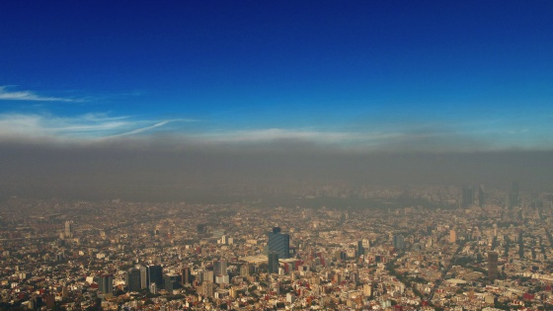

Santiago Arau

"Inversión térmica, 1 de diciembre de 2017, Ciudad de México", dice una leyenda que acompaña a la imagen en las redes del fotógrafo mexicano. El fenómeno meteorológico al que Arau hace alusión se observa "prácticamente todas las mañanas entre diciembre y febrero", informa el Sistema de Monitoreo Atmosférico de la Ciudad de México en un documento sobre el invierno y la calidad del aire.

Allí se explica que las inversiones térmicas son causadas por las condiciones de esta época del año: la disminución de la temperatura, la ausencia de lluvia y los cielos despejados. El fenómeno no es exclusivo de la capital mexicana, sino que ocurre en muchas partes del mundo durante el invierno, tanto en las ciudades como en el campo.

Pero en el valle de México, "los altos niveles de contaminación ambiental pueden alcanzar niveles severamente dañinos para la salud durante eventos de inversión térmica", escribe el ecologista Exequiel Ezcurra en la revista Ciencias de la UNAM.

**2.4**     Smog.

El smog nos rodea en las ciudades modernas, en algunas en mayor grado, en otras en menor cantidad. ¿Qué es el **smog**? Es una forma de contaminación del aire que incide negativamente sobre nuestra salud, ya que favorece la aparición de asma, alergias, y otras enfermedades respiratorias. En el Blog Verde te contamos lo que debes saber sobre el Smog.

La palabra smog proviene del inglés una mezcla de smoke y fog (humo y niebla), y recibe ese mote porque semeja una niebla sucia, aunque no es una nube de humo sino que es una nube producida por la [contaminación ambiental](https://es.wikipedia.org/wiki/Contaminaci%C3%B3n).

De hecho podemos decir que el smog típico es el resultado de grandes cantidades de contaminación atmosférica, en especial humo de la quema de carbón y también de las emisiones de gases de los coches y de las industrias o fábricas.

Para entender de una manera sencilla cómo se produce el smog, podemos explicaros que la acumulación de los **gases contaminantes** que os he mencionado, crean una nube similar al humo ya que **cuando se combinan con un período de alta presión**, esto provoca que **el aire se estanque** y se forme una **niebla** que en vez de componerse de gotas de agua suspendidas, está compuesta de aire contaminado.

A partir del smog que todos podemos sufrir o que de hecho vemos muchas veces en nuestra ciudad, tenemos que diferenciar otros que son mucho más peligrosos. Por ejemplo, **lluvia ácida** puede ser un tipo de **smog** sulfuroso, que no siempre se da en forma de lluvia, sino también en forma de niebla.

Pero e**l smog típico de las grandes urbes** que no tienen buena cantidad de vientos, es el **smog fotoquímico;** y que **combina óxidos de nitrógeno y COV** (compuestos orgánicos volátiles) que son **originados por los vehículos** a combustión y que utilizan combustibles fósiles. Cuando **esos gases** emitido por los caños de escape entran **en contacto con la radiación solar** son catalizados y **forman ozono** . Esto oscurece la atmósfera y da esos atardeceres pardo rojizos que tiene Los Ángeles, por ejemplo.

[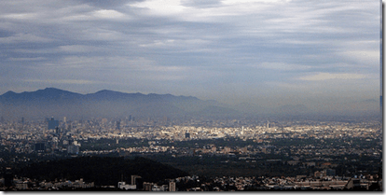](http://www.flickr.com/photos/arndw/372777987/)

**El Smog y la salud:**

El smog es dañino para la salud de las personas en diversos aspectos. **Irrita los ojos y el aparato respiratorio** (nariz, garganta) en todo el mundo, pero el dióxido de azufre, el dióxido de nitrógeno y el monóxido de carbono afectan **de forma más grave a ancianos y a niños**, también a personas con enfermedades cardíacas y en especial a quienes tienen problemas pulmonares como asma, bronquitis o enfisema.

El problema del smog en ciudades grandes puede **hacer disminuir la capacidad pulmonar**, y causar falta de aliento, tos, dolor de garganta.

También algunas personas que tengan **problemas de alergias** pueden experimentar que debido a esta contaminación, suelen empeorar sobretodo en días lluviosos o cuando el ambiente está mucho más cargado.

[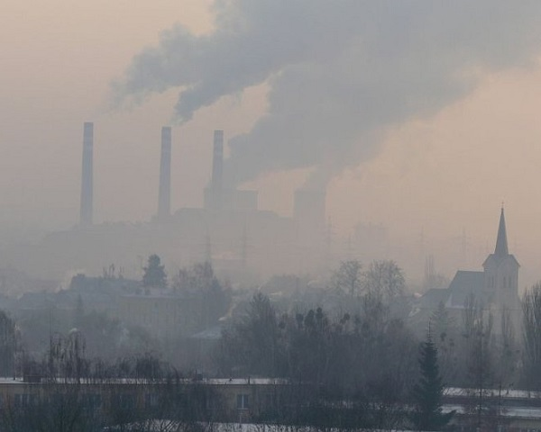](https://elblogverde.com/smog-que-es/consecuencias-de-smog/)

2.5     Lluvia ácida. ¿Qué es la lluvia ácida?

*La lluvia ácida se produce cuando ciertas emisiones contaminantes entran en contacto con la humedad de la atmósfera*

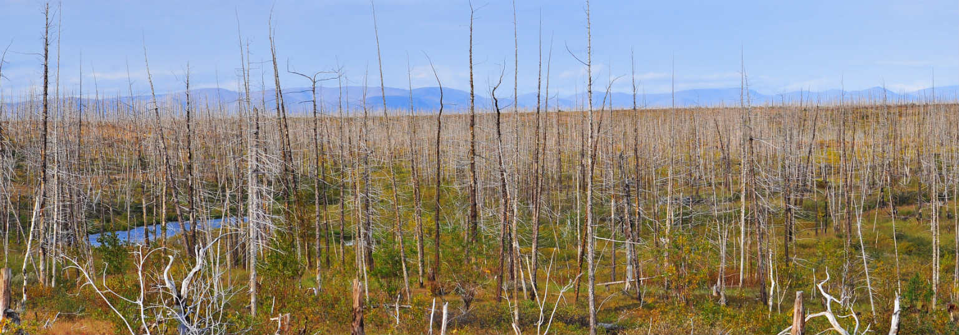

La lluvia ácida es una de las consecuencias de la contaminación atmosférica. Se produce cuando las emisiones contaminantes de las fábricas, automóviles o calderas de calefacción entran en contacto con la humedad de la atmósfera. **Estas emisiones contienen óxidos de nitrógeno, dióxido de azufre y trióxido de azufre, que al mezclarse con agua se transforman en ácido sulfuroso, ácido nítrico y ácido sulfúrico**. Este proceso también sucede de forma natural a través de las erupciones volcánicas.

Los ácidos resultantes se precipitan a la Tierra en forma de lluvia o nieve con consecuencias muy negativas: por un lado los **daños a la naturaleza en forma de acidificación de suelos, lagos y mares con el consiguiente perjuicio para la flora y la fauna terrestre y marina**. Por otro lado, la lluvia ácida provoca también la corrosión de elementos metálicos -edificios, puentes, torres y otras estructuras- y la destrucción del patrimonio humano realizado en piedra caliza –edificios y construcciones históricas, estatuas, esculturas...-

## ¿Es perjudicial la lluvia ácida para el ser humano?

La lluvia ácida en sí no es perjudicial para el ser humano, es decir, **el contacto de la piel con el agua o la nieve contaminada no supone un riesgo para la salud**. Sin embargo, los gases que provocan esta lluvia (óxidos de nitrógeno, dióxido de azufre y trióxido de azufre), sí son nocivos. Estos gases, que contienen partículas de sulfato y nitrato que son transportadas por el viento e inhaladas por las personas, pueden provocar enfermedades respiratorias.

## ¿Cómo detener la lluvia ácida?

La única manera de detener la lluvia ácida es reduciendo las emisiones contaminantes que la provocan. **Esto supone apostar por fuentes de energía renovable** y disminuir el uso de combustibles fósiles en el sector industrial, automovilístico y en el día a día de cada ciudadano.

[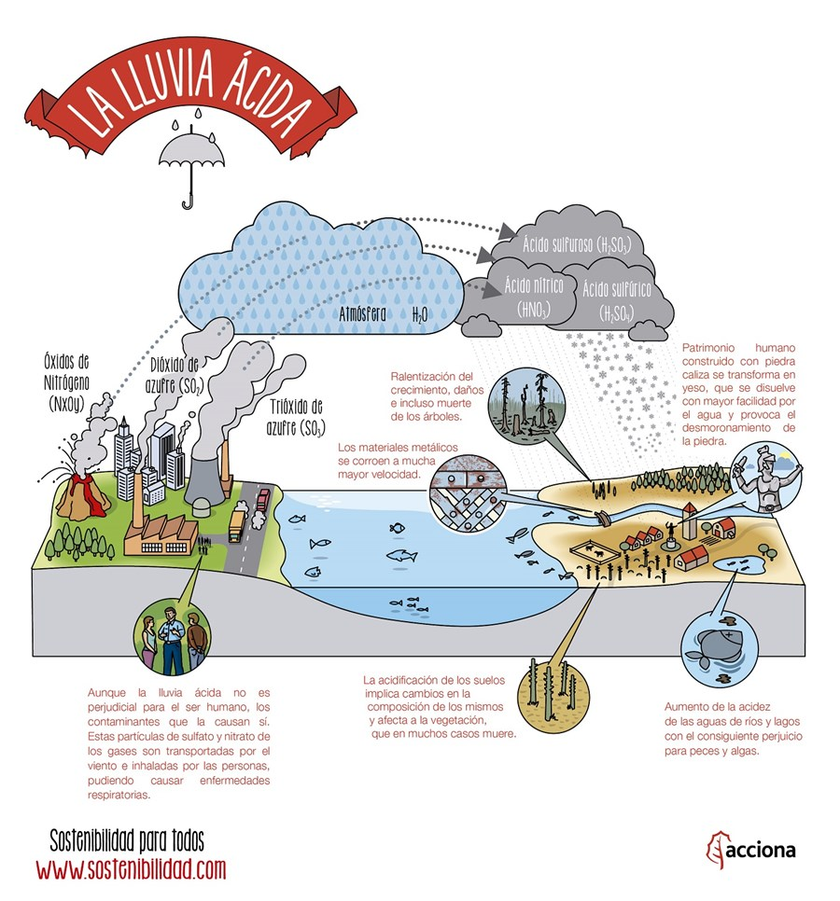](https://www.sostenibilidad.com/media/504855/lluvia-acida.jpg)